都安县大兴镇梅珠村简介和帮扶需求

- 基本情况
梅珠村距大兴镇政府大约18公里。全村幅盖面积大概是7.4平方公里，耕地面积1177亩（均为旱地），人均耕地面积为0.58亩。全村28个村民小组429户1942人，全村低保184户829人，其中贫困户116户509人，非贫困户10户31人，慢性病111人（其中贫困户75人，非贫困户36人），残疾户30户，60岁以上老人218人，雨露计划21人，其中（中高职21人，本科2人），现有4名村两委干部，36名党员，公益岗位12人，护林员8人。全村劳动力1113人，贫困户劳动力667人（其中学生85人），外出劳务人员 527人，41人在家建房。全村贫困户251户1225人，已脱贫217户1031人，其中，14年和15年退出户68户309人，（2014年退出户39户155人，2015年退出户29户154人），16年至19年脱贫149户722人，（2016年脱贫户14户63人，2017年脱贫18户74人，2018年脱贫25户135人，2019年预脱贫户92户450人），尚有34户 194人未脱贫（今年34预脱贫户有7在建房其中2户是住房不达标危房改建，5户是和家人同住分户在另建住房,今年预脱贫有8户收入不达标需要低保兜底，因病2户因残5户）。退出户1户因小孩患癌症而收入不达标。边缘户18户，监测户18户，五保兜底户18户18人。2019年贫困发生率为11.16%。全村建档立卡贫困户符合参加居民养老保险579人，，实际参保579人，参保率100%；60周岁以上（含）符合领取待遇条件218人，享受待遇100%。
二、需要解决的问题和困难
（一）梅珠村地属石漠化高寒山区，境内无地表河流，水资源缺乏，群众都是望天吃水，下雨天在自家楼顶蓄水，为了能够解决群众饮水难问题，计划建设家庭水柜26个，一个家庭水柜建成大约需要3万至3.5万元，因贫困户经济困难需要每户援助资金2万元，需要投入资金52万元，可以解决26户贫困户173人饮水困难。
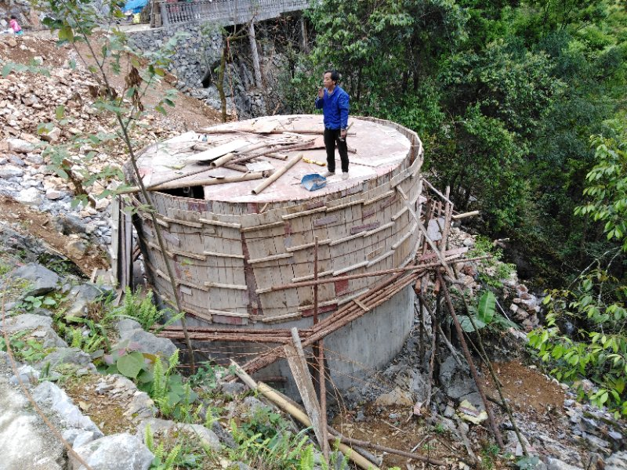
（图为梅珠村弄团队蒙建高户的家庭水柜在建）
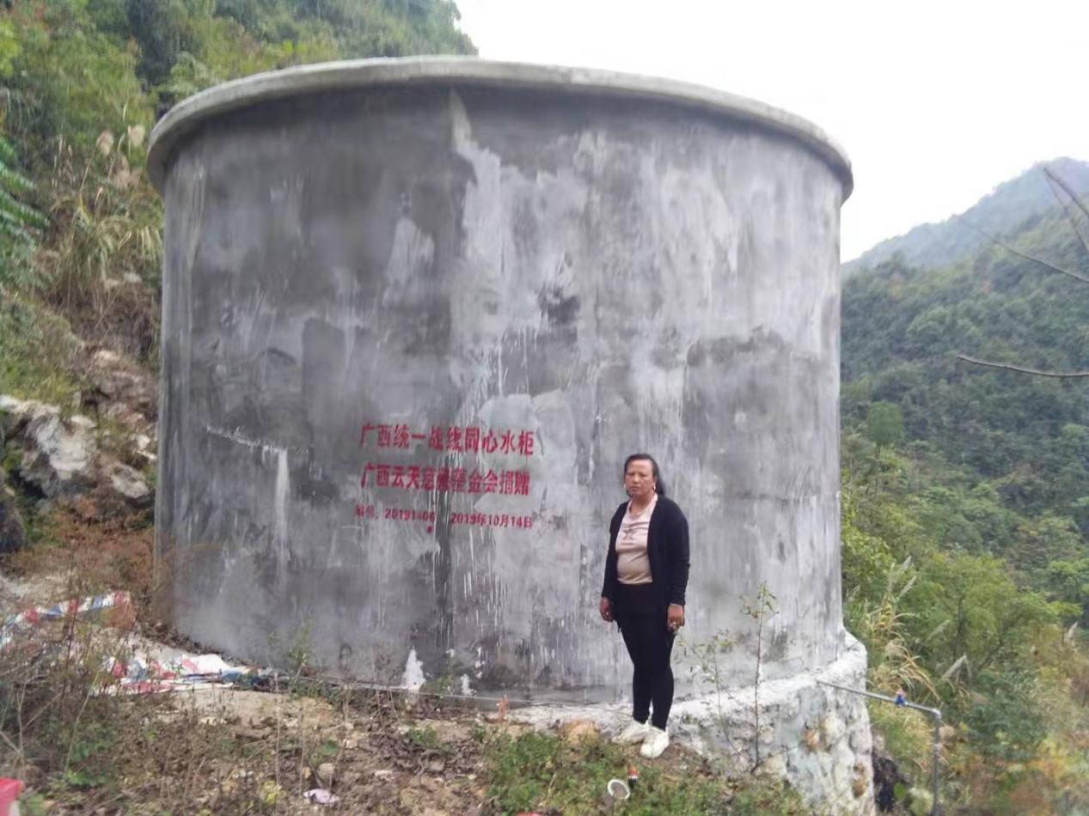
（图为梅珠村弄福队蒙海燕户的家庭水柜完工）
（二）全村有28个队都分散在不同的位置，目前仅有一处公共服务中心，偏远的村民距离村公共服务中心约20公里，无法开展村民的文化娱乐活动，因此计划在弄梅片新建公共服务中心一处，占地面积120平米，共三层，需要投入资金约50万元。
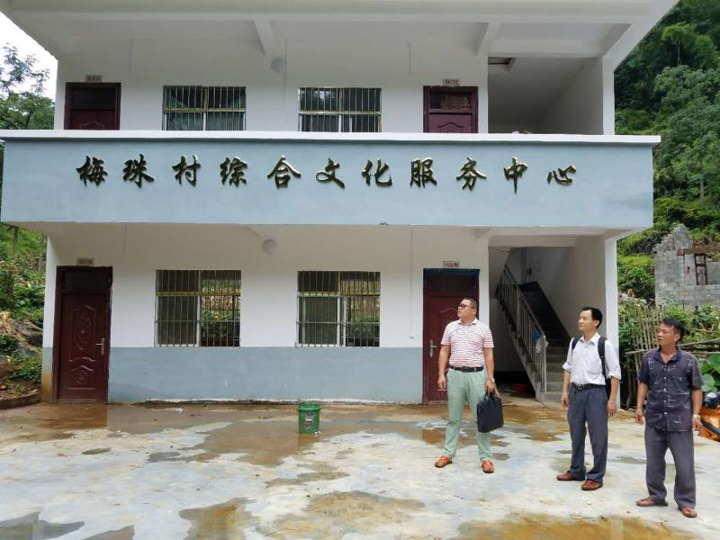
（图为梅珠村唯一一个公共服务中心）
（三）为了解决群众文化娱乐活动，丰富村民的文化生活，计划建设篮球场4个，分别在弄榜、弄梅、弄翁、梅洞、四个球场可以覆盖全村28个队429户1942人，其中贫困户251户1225人，四个篮球场需要投入资金32万元。
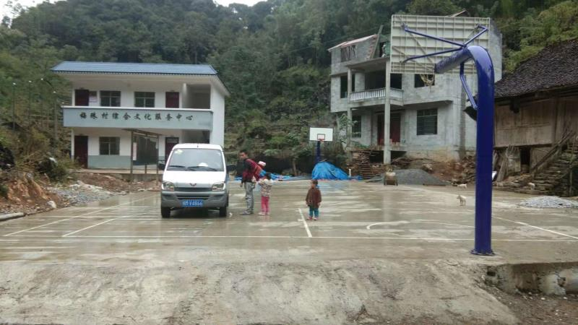
（图为梅珠村弄菜队已建成的篮球场）
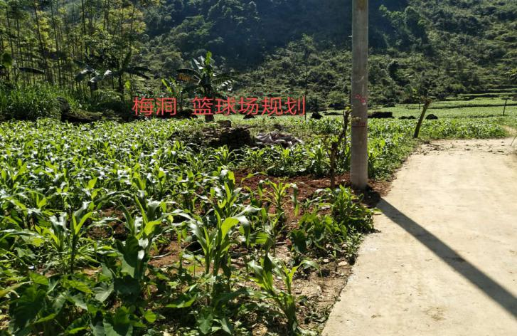
（图为梅珠村梅洞队规划建设篮球场场地）
（四）梅洞片有四个生产队84户居民，每年雨季都会产生洪涝灾害，2018年因雨水过大无法排涝造成一人溺水身亡，为了人民群众的生命财产安全和农作物不受水灾，计划建设水利排涝项目3公里，投入资金30万元。

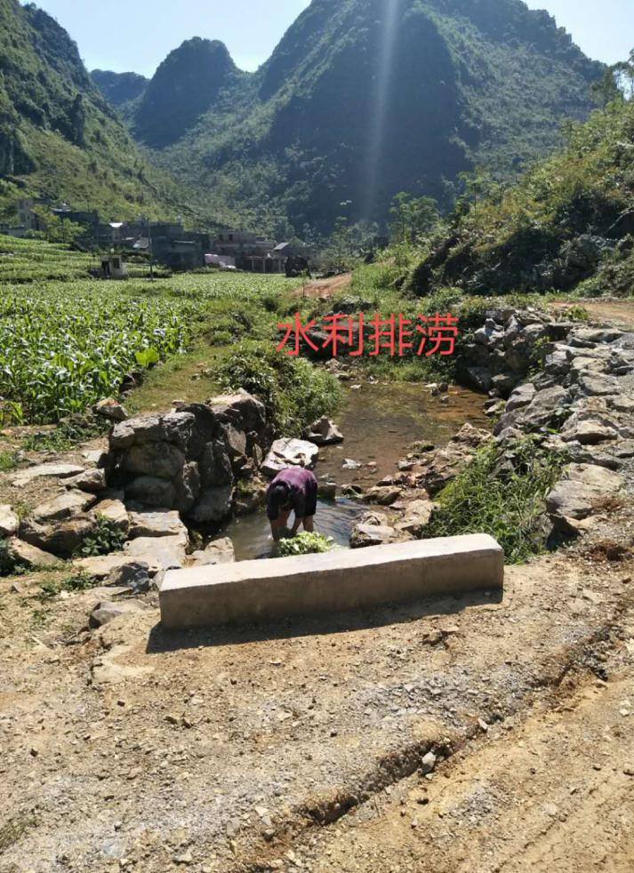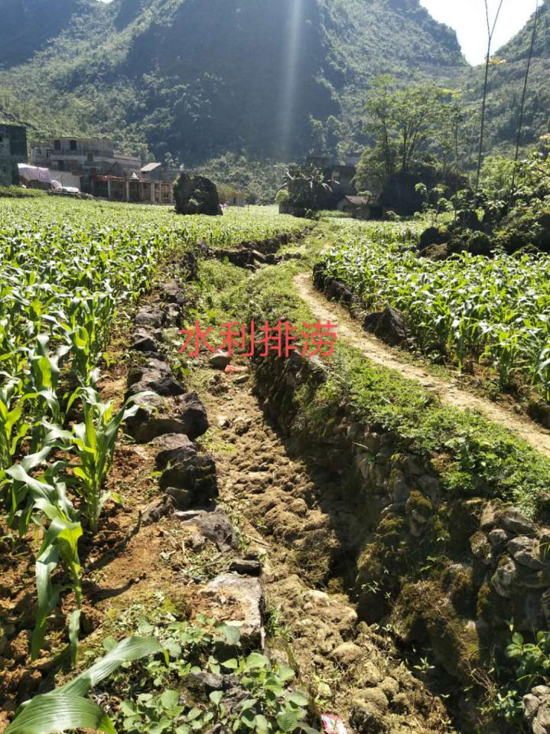

联系人：梅珠村第一书记 贾仿新 18877835888、18278828498

